Виховний захід з інформатики для учнів 7 класу

Інтелектуальна гра «ЩО? ДЕ? КОЛИ?»

Мета:

* навчальна: повторити набуті знання з інформатики в нестандартній формі; перевірити загальний рівень ерудиції;
* розвивальна: формувати навички роботи в команді; розвивати логічне мислення та кмітливість;
* виховна: виховувати інтерес до інформатики, повагу до суперника.

Обладнання: комп’ютер, чорна скринька, комп’ютерна миша, бланки для журі, грамоти.

Зібратися разом — це початок,

триматися разом — це прогрес,

працювати разом — це успіх.

Генрі Форд

ХІД ГРИ

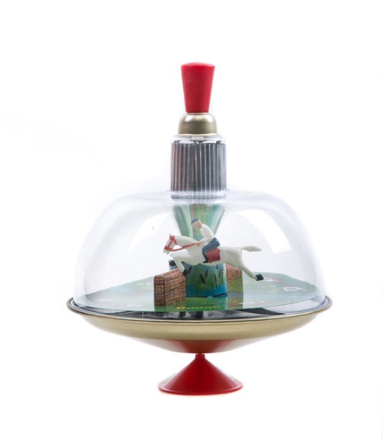

Добрий день, я вітаю вас на нашому інтелектуальному шоу «Що? Де? Коли?», де кожен може заробити 12 балів своїм власним розумом. Ви пам'ятаєте, як говориться: один розум добре, а два краще. А у вас їх аж 6. Протягом гри ви маєте збільшити свій рахунок. У разі перемоги кожен із вас отримає 12 балів з інформатики.

Тож девізом нашої гри буде інтерпретація відомої приказки: «Поганий той учень, що не мріє стати відмінником»! Я бажаю вам успіху. Починаємо гру.

Запитання 1. Від назви найбільшої пошукової служби Інтернету утворилося це дієслово, що означає здійснювати пошук, шукати потрібну інформацію. Що це за дієслово із комп’ютерного сленгу?

Відповідь. *Гуглити*.

Коментар. Сьогодні в англомовних країнах слово «google» стало синонімом словосполучення «шукати в Інтернеті».

Запитання 2. Під час Другої Світової війни в США випускалися у величезних кількостях консерви низької якості, які називалися «Spiced hAM» (гостра шинка), – треба ж було чимось годувати американську армію та армію союзників. Але війна скінчилася, а консервів залишилося неймовірно багато. Куди їх подіти? Викинути? Головний рух торгівлі – реклама. Не хочуть купувати, значить потрібно розрекламувати і все одно продати. І почалося нашестя «Spiced hAM». Реклама консервів красувалася скрізь, де тільки можна. Від неї не було проходу. І в решті-решт вона так усім набридла, що стала синонімом настирливості. Так відтоді стали називати будь-яку нав’язливу рекламу. З появою Інтернету це поняття отримало нове життя. Що це?

Відповідь. *СПАМ*

Запитання 3. Що спільного між назвою ударного музичного інструмента та лазерним принтером?

Відповідь. *Барабан.*

Коментар. Частина лазерного принтера, яка наносить фарбу (тонер) на папір, називається (фото)барабаном.

Запитання 4. Травоїдні ссавці дамани вміють лазити по деревах і прямовисних скелях. А завдяки деякій особливості своїх лап вони періодично можуть робити те саме, що нерідко відбувається з комп’ютером. Що вони роблять?

Відповідь*. Зависають*.

Запитання 5. Перші такі комп’ютери важили близько 10 кг, а рекламували їх як «єдині, що поміщаються під сидінням у літаках». Що це за комп’ютери?

Відповідь. *Портативні.*

Запитання 6. Ця комп’ютерна програма отримала назву на честь імператора Нерона, який за легендою спалив Рим. Завдяки грі слів назва програми може перекладатися як «Нерон спалює Рим». Хоча значок програми містить історичний казус: на ньому зображений палаючий Колізей, який був побудований вже після смерті Нерона.

Відповідь. *Nero.*

Коментар. Nero Burning ROM(Е) може перекладатись, як «Нерон спалює Рим».

Запитання 7. Що це за романтичне місце в комп’ютері, майже як у Каперні, де може «пристати» втомлений і пошарпаний бурями периферійний пристрій?

Відповідь. *Порт*.

Запитання 8. Дослідження, проведені в лондонських офісах, показали, що серед знахідок всередині цього пристрою 15 % припадає на кукурудзяні пластівці, 15 % — на ласощі, 7 % — на макарони. По 1 % — на олівцеву стружку, нігті, комах, волосся.

Відповідь. *Цей пристрій — комп’ютерна клавіатура*.

Запитання 9. Якщо ви поїдете до Каліфорнії, працюватимете там за комп’ютером і протягом двох годин жодного разу не зробите цього, то вас оштрафують на 500 доларів.

Відповідь. *Обов’язкову перерву для відпочинку.*

Запитання 10. Він неперевершений геній, якому вдалося змінити світ. Він творив, припускався помилок, закохував у себе мільйони та викликав заздрість багатьох. Він був найбільшим акціонером [Walt Disney](https://uk.wikipedia.org/wiki/Walt_Disney). Він один із засновників кіностудії [Pixar](https://uk.wikipedia.org/wiki/Pixar" \o "Pixar), що створила перший у світі комп'ютерний [анімаційний фільм](https://uk.wikipedia.org/wiki/%D0%90%D0%BD%D1%96%D0%BC%D0%B0%D1%86%D1%96%D0%B9%D0%BD%D0%B8%D0%B9_%D1%84%D1%96%D0%BB%D1%8C%D0%BC) «[Історія іграшок](https://uk.wikipedia.org/wiki/%D0%86%D1%81%D1%82%D0%BE%D1%80%D1%96%D1%8F_%D1%96%D0%B3%D1%80%D0%B0%D1%88%D0%BE%D0%BA)», а також відомі усім нам мультфільми "Корпорація монстрів", "Суперсімейка", "Тачки", «Валлі». Він ніколи не зраджував стилю одягу, який одного разу обрав для себе: кросівки, джинси, чорна водолазка. Він генеральний директор і засновник відомої американської корпорації, що виготовляє персональні комп’ютери. Хто ВІН?

Відповідь. *Стів Джобс*

ЧОРНА СКРИНЬКА. Нещодавно у місті Тарту відбувся перший чемпіонат світу з нового виду спорту — на кінець фінальної хвилини в переможця зводило судомою не тільки руки, а й усе тіло. Авторство світового рекорду — 508 разів на хвилину — належить відомому естонському комп’ютерному дизайнеру Ардо Мяртін. Спеціальний приз отримала найменша учасниця — трирічна дівчинка, яка показала результат 236 разів на хвилину. Назвіть пристрій, за допомогою якого змагалися учасники і який знаходиться в чорній скриньці.

Відповідь*. Комп’ютерна миша*.

Коментар. Чемпіонат з кількості клацань мишею за хвилину.

Б Л І Ц

1. Логотип цієї всесвітньо відомої компанії примушує пригадати жарт про українську ментальність: «Як не з’їм, то понадкушую!». Що це за компанія?

Відповідь. *Apple*

Запитання 2. На думку Олександра Левіна, автора «Самовчителя роботи на комп’ютері» — це щось середнє між маузером та браунінгом, а згідно з «Англо-українським словником», це відвідувач магазину, який розглядає товари. Що це за комп’ютерна програма?

Відповідь. *Браузер.*

Запитання 3. Який алгоритм виконує Місяць (Земля)?

Відповідь. *Циклічний*.

Підійшла до завершення наша гра. Сьогодні ми переконалися, що серед вас є дуже багато знавців інформатики. У майбутньому ви будете розвивати вміння працювати за комп’ютером, пізнавати багато нового, вивчати далі цю цікаву науку інформатику.

